新系统投产总结报告

概述
计费系统于新核心建设时期就开始调研、立项和开发，并随着我行新核心系统的成功上线完成了一期的建设任务和目标，并已投入生产运营。目前系统运行平稳，业务反响良好。
随着民生银行的战略调整和业务的飞速拓展，我行首次针对负债业务发展推出的组合结算产品“结算通”。针对此产品定义为协议收费，客户可提出即时收费延后合并支付申请，由经营机构审批后，柜台、企业网银、银企直联渠道包含汇划手续费的所有即时收费项目，不再联机收取，改变为月末从客户指定账号自动扣收。
为此，系统在一期建设的基础之上展开迭代开发，持续完善并提升系统的服务能力。

投产过程说明
迭代上线。

系统运维说明
运维人员：杨睿
工作职责：检查系统每日运行是否正常

系统运行情况

系统资源运行情况
CPU，内存，
数据库主机 CHGMDBA
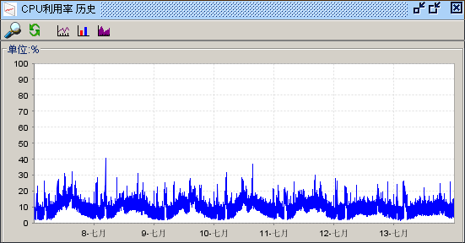
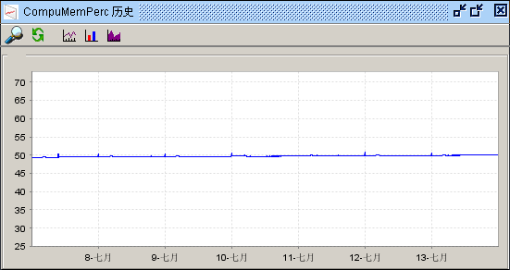
数据库主机CHGMDBB
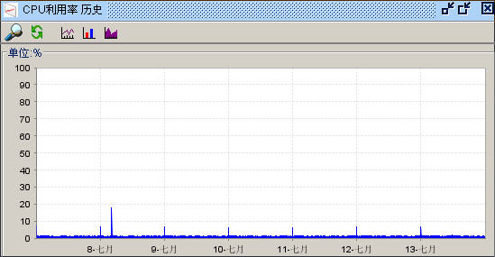
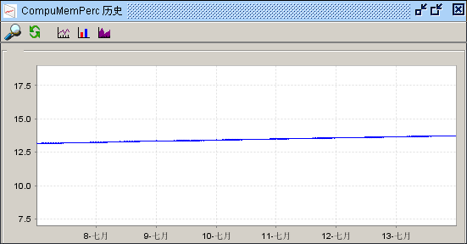
应用主机CHGMAPA
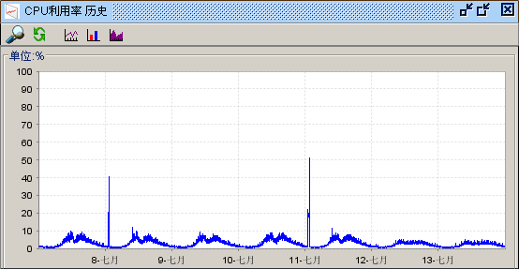
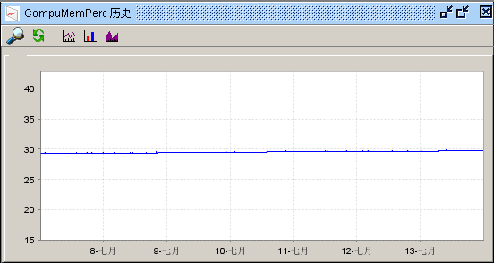
应用主机CHGMAPB
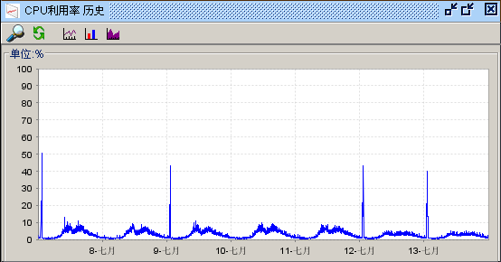
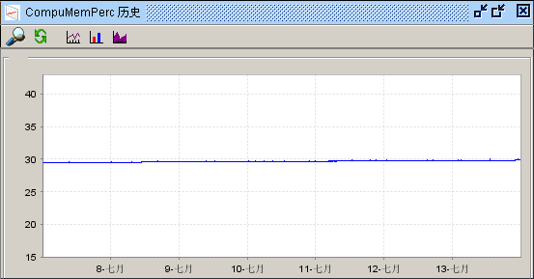
应用主机CHGMAPC
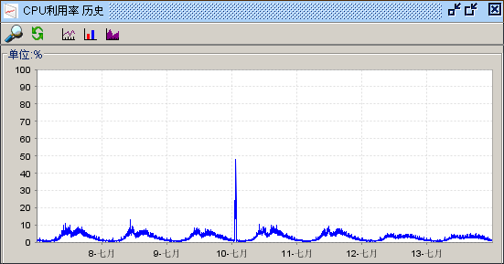
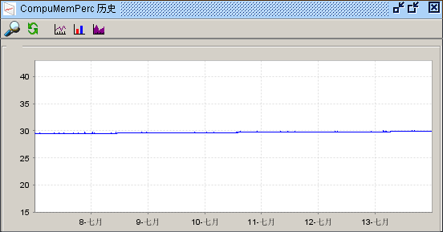

Jvm堆栈使用率，
应用主机CHGMAPA
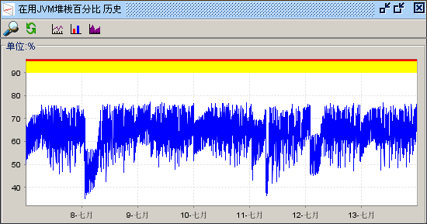
应用主机CHGMAPB
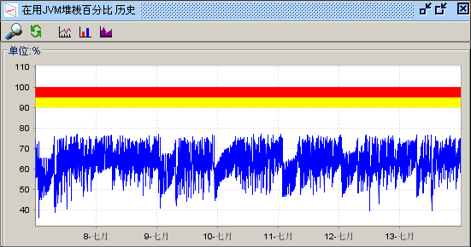
应用主机CHGMAPC
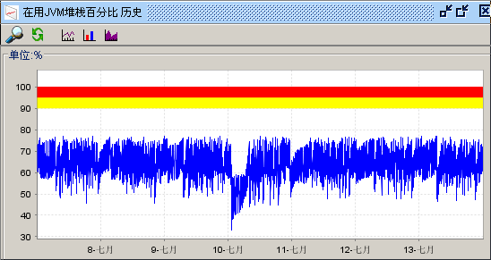
JDBC连接数，
应用主机CHGMAPA
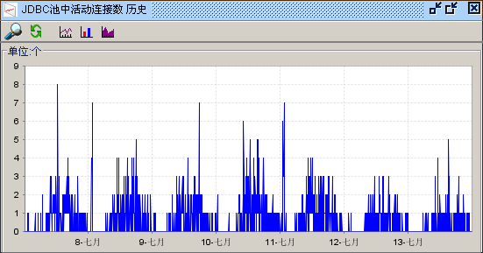
应用主机CHGMAPB
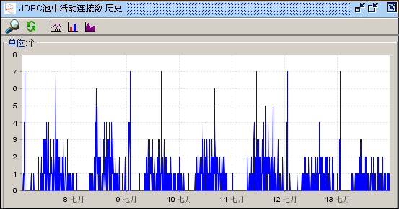
应用主机CHGMAPC
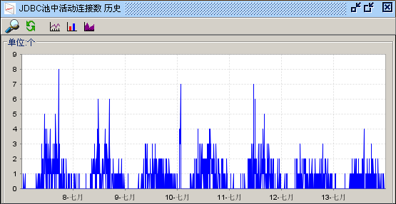

应用运行情况
系统运行稳定

遗留问题及整改措施
无

